Процесс управления дебиторской задолженностью

**Валидация документа**

|  |  |  |  |
| --- | --- | --- | --- |
|  | Разработал | Поверил | Утвердил |
| Должность | Специалист по поддержке продаж | Начальник отдела развития | Генеральный директор |
| ФИО | Синёва А.С. | Красильников И. К. | Лорент Х.П. |
| Дата |  |  |  |
| Подпись |  |  |  |

**История изменений документа**

|  |  |  |  |
| --- | --- | --- | --- |
| № | Дата | Автор | Описание |
| 1 | 15.04.2016 | Синёва А.С. | Создание документа |
| 2 | 03.08.2016 | Королева Л. А. | Изменение номера документа с QP-SM-03 на QP-SM-04 |
| 3 | 08.04.2020 | Красильников И. К. | Ревизия документа. Пересмотр процесса QP-SM-04 |
| 4 | 08.06.2021 | Синёва А.С. | Ревизия документа. Пересмотр процесса QP-SM-04 |

Оглавление

1. Назначение процедуры 2

2. Областьдействия процедуры 2

3. Терминология 2

4. Блок-схема процесса управления дебиторской задолженностью 3

5. Порядок действий по работе с дебиторской задолженностью. 4

5.1 Формирование и ведение таблицы произведенных реализаций 4

5.2 Внесение данных в реестр RG-SM-03-01 «Просроченная дебиторская задолженность». 4

5.3 Информирование клиента о наступившем сроке погашения дебиторской задолженности. 5

6. Приложения 6

## 1. Назначение процедуры

Настоящая документированная процедура контролирует управление информационными и денежными потоками между ООО «А. Раймонд РУС» (далее Компания) и Клиентами с целью обеспечения бесперебойных поставок и своевременных расчетов за поставки.

Настоящая процедура составлена в соответствии со стратегическими целями Компании в области развития бизнеса, продвижения и реализации продукции и услуг Компании, а также удовлетворения потребностей Клиентов.

## 2. Областьдействия процедуры

Требования данной процедуры являются обязательными и распространяются на деятельность Отдела развития компании, деятельность финансового отдела, задействованного в процессе оформления денежных потоков, деятельность отдела логистики и ВЭД, задействованного в процессе отгрузки товарных партий. За исполнение положений настоящей процедуры ответственность возложена на начальника отдела развития ООО «А. Раймонд РУС».

## 3. Терминология

**ИСПОЛЬЗУЕМЫЕ ТЕРМИНЫ И ИХ ОПРЕДЕЛЕНИЯ:**

**Дебиторская задолженность -** сумма долгов, причитающихся к выплате в пользу Компании, со стороны других предприятий, фирм, компаний.

**ИСПОЛЬЗУЕМЫЕ СОКРАЩЕНИЯ:**

**SAM** (Sales Account Manager) – Cпециалист по продажам

**KAM** (Key Account Manager) – Специалист по работе с ключевыми клиентами

**SAS** (Sales Account Support) – Специалист по поддержке продаж

**КД –** календарные дни

## 4. Блок-схема процесса управления дебиторской задолженностью

SAS

**1. Формирование и ведение таблицы произведенных реализаций**

**Приближение срока оплаты долга (-5 КД)**

**Снятие блока отгрузки**

SAS

**2. Внесение данных в реестр RG-SM-03-01 «Просроченная** **дебиторская задолженность»**

**Нет своевременной оплаты (1 КД)**

**Погашение задолженности**

**Передача процесса в юр. отдел**

**Непогашение долга в сроки, указанные в претензии**

**Непогашение долга >15 КД**

**Непогашение долга (>10 КД)**

**Непогашение долга (>5 КД)**

**Погашение задолженности**

**Погашение задолженности**

**Погашение задолженности**

SAS + SAM/RAM/KAM

SAS + юр. отдел + SAM/RAM/KAM

**7. Составляется исковое заявление в арбитражный суд о погашении долга**

**6. 15 дней задолженности. Вовлечение юр. отдела для взыскания дебиторской задолженности. Выставление официальной досудебной претензии.**

SAS + юр. отдел + SAM/RAM/KAM

SAS + SAM/RAM/KAM

**4. Информирование клиента о просроченной дебиторской задолженности и блокировке отгрузок до момента погашения задолженности (e-mail).**

SAS + SAM/RAM/KAM

**3. Информирование клиента о наступившем сроке погашения дебиторской задолженности (e-mail).**

**5. Написание официального письма с требованием погашения задолженности и информированием о блокировке приема новых заказов и дальнейших отгрузок.**

## 5. Порядок действий по работе с дебиторской задолженностью.

## 5.1 Формирование и ведение таблицы произведенных реализаций

SAS составляет таблицу «Дебиторская задолженность с датами оплаты_20ХХ» всех реализаций с целью мониторинга будущих дат оплаты.

Периодичность пополнения (исходные данные выгружаются из транзакции SAP SQ01 - query Z_SD_35_INV) – 1 раз в неделю по понедельникам.

Данная таблица позволяет мониторить сроки оплат и имеющихся задолженностей. Если на дату ближайшей отгрузки у клиента нет просроченной дебиторской задолженности, SAS продаж снимает блок по отгрузке (транзакция в SAP - J8BTM) накануне отгрузки.

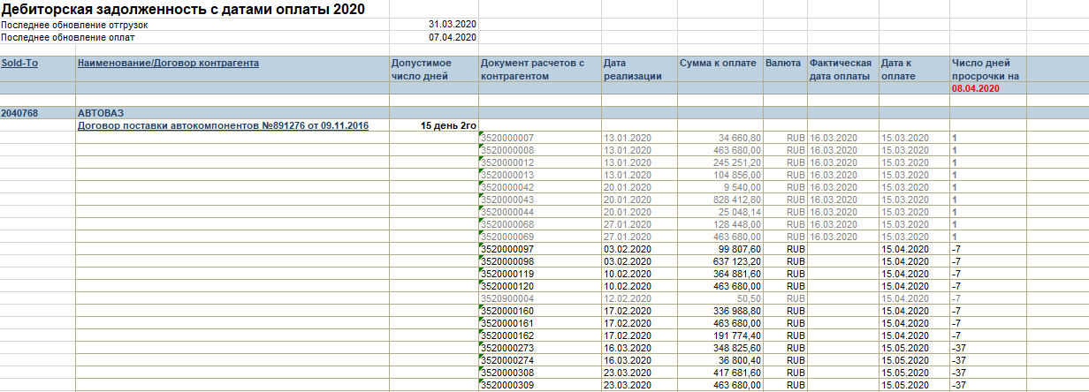

Таблица 1.Таблица «Дебиторская задолженность со сроками оплаты»

## 5.2 Внесение данных в реестр RG-SM-03-01 «Просроченная дебиторская задолженность».

Реализации с приближающейся (5 КД до наступления срока оплаты) оплатой вносятся в реестр RG-SM-03-01 «Просроченная дебиторская задолженность контрагентов-клиентов ООО А. Раймонд РУС», где отмечается номер и дата реализации, дата к оплате, количество дней просрочки с учетом согласованной отсрочки платежа, заполняется колонка предпринятых действий и результата.

При расчете количества дней просрочки учитывается, что дата оплаты, выпавшая на выходные или нерабочие дни, переносится на первый рабочий день.

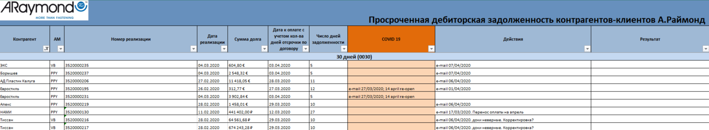

Таблица 2. RG-SM-03-01 «Просроченная дебиторская задолженность».

## 5.3 Информирование клиента о наступившем сроке погашения дебиторской задолженности.

Для клиентов группы А условия рассылки писем могут быть пересмотрены, исключительно по согласованию с бухгалтерией и начальником отдела развития.

5.3.1 На момент наступления срока погашения дебиторской задолженности (1 КД) клиенту направляется письмо-уведомление по e-mail с напоминанием об наступившем сроке оплаты.

5.3.2 В случае, если срок погашения дебиторской задолженности превышает 5 КД, клиенту направляется письмо-уведомление по e-mail с напоминанием об наступившем сроке оплаты и предупреждением о блокировании ближайшей отгрузки.

5.3.3 В случае, если срок погашения дебиторской задолженности превышает 10 КД, клиенту направляется официальное письмо с напоминанием об наступившем сроке оплаты и предупреждением о блокировании отгрузкой и приостановке приема новых заказов.

5.3.4 В случае, если срок погашения дебиторской задолженности превышает 15 КД, в процесс вовлекается ответственный клиентский специалист отдела развития (KAM/SAM/RAM) с привлечением юр. отдела AR RUS для рассмотрения мер по урегулированию задолженности и условий выставления претензии, изменений условий оплаты, выставления пеней, размещения дальнейших заказов.

В адрес клиента направляется официальная досудебная претензия с требованием погашения долга.

5.3.5 В случае непогашения долга в срок, обозначенный в претензии, составляется исковое заявление в арбитражный суд о погашении долга по месту нахождения ответчика (ст. 35 АПК РФ), если другое не согласовано договором или другим соглашением до момента начала судебных разбирательств.

Для клиентов группы А и клиентов без истории нарушений условий оплат отправки писем могут быть пересмотрены по согласованию с SAM/KAM и начальником отдела развития.

## 6. Приложения

1. RG-SM-04-01 «Просроченная дебиторская задолженность контрагентов-клиентов ООО «А. Раймонд РУС»